CERTAMEN DE VIDEOBLOGS

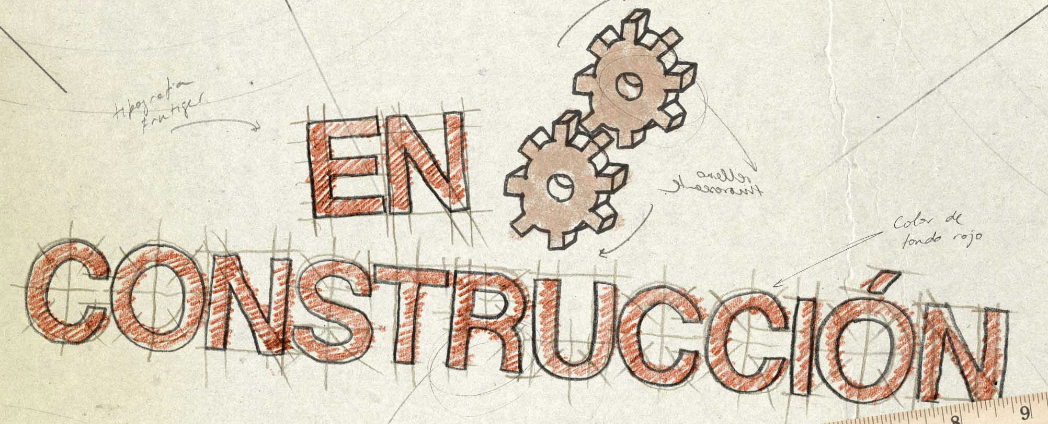

Duración máxima: 1:30 minutos
Números de vídeos: 4
Fecha límite: 30 de enero de 2.009
Tema: libre

El programa “En Construcción” propone a todos los videobloguers participar en el programa con sus videoblogs. El tema de los trabajos será libre y los participantes deben expresar de manera original y creativa cualquier situación. Cada autor y/o colectivo puede presentar 4 videoblogs que deben tener una duración máxima de 1 minuto y medio cada uno de ellos.

Para su selección, los videoblogs se entregarán en cualquier formato corriendo a cargo de los participantes el envío. Las copias formarán parte del archivo de Televisión Española, reservándose la utilización y difusión de estos videos en el programa “En Construcción” y también en su página web.

En todos los envíos se harán constar de forma clara los datos del autor/es, dirección postal y electrónica, teléfonos, título de la obra, duración y formato original, ficha técnica, breve currículo del autor, y breve sinopsis del videoblog.

Los trabajos enviados tendrán como fecha límite de recepción las 14 horas del día 30 de enero de 2.009 y se enviarán a:

Programa “En Construcción”
Televisión Española
Av. Mercè Vilaret, s/n
08174 Sant Cugat del Vallès
Barcelona

El programa “En Construcción” emitirá los videoblogs recibidos que cumplan un mínimo de calidad, tanto de imagen como de sonido) y que no vulneren el horario de protección infantil. Su emisión por Televisión Española será notificada a sus autores y está prevista que sea un día a la semana durante cuatro semanas seguidas.

Los autores de los videoblogs se responsabilizarán de que los trabajos presentados no están sometidos a ninguna reclamación legal. El programa “En Construcción” se reserva el derecho de modificar cualquier punto de estos puntos si las circunstancias lo requieren, de ello se daría la publicidad oportuna. La participación lleva implícito la aceptación de las condiciones arriba expuestas.

